Результаты молекулярно-динамического моделирования

# График энергий

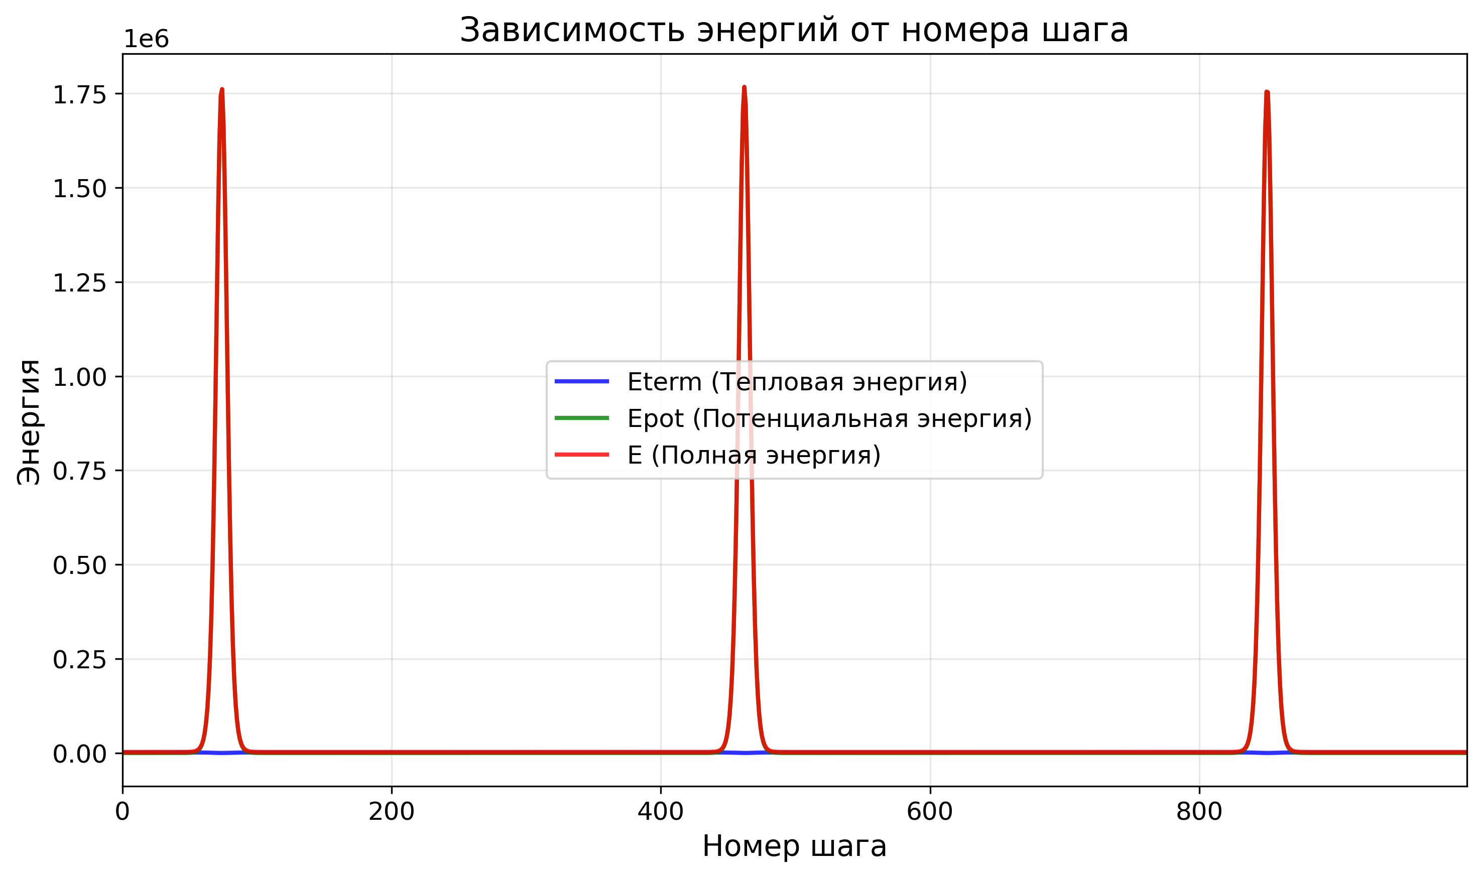

График показывает изменение различных видов энергии системы во времени

# График температуры

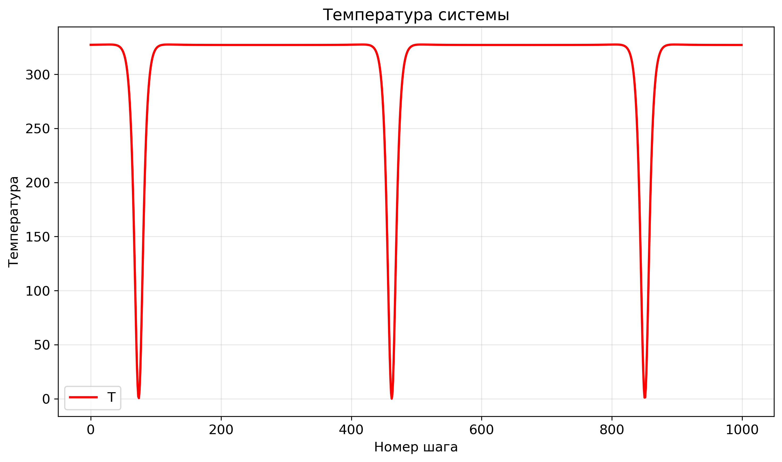

График показывает изменение температуры системы во времени.

# График давления

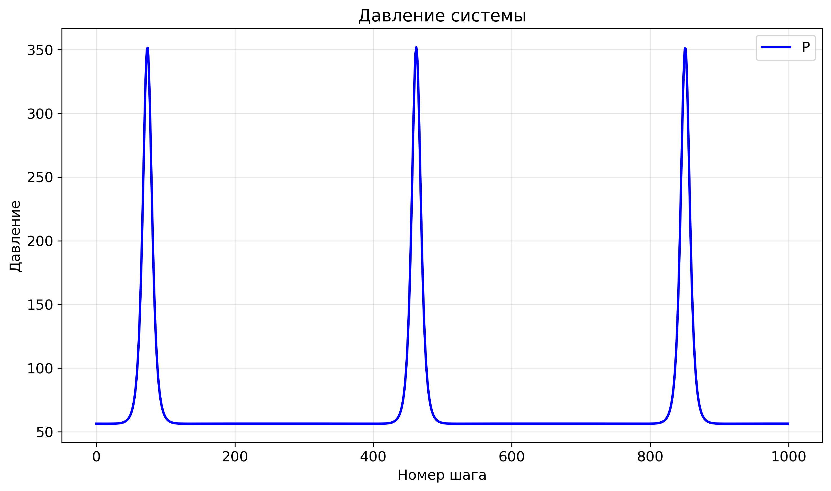

График показывает изменение давления системы во времени.